5月10日飞机舰船活动情况
5月10日，共核实外（台）飞机10批11架次、舰艇8艘次；含中国的全部三海活动共27条独立记录。统计按活动参与数量计，不等同于去重机体或舰体数。附图1展示当日核实窗口的整点参与量，时间未知记录不补造窗口。
一、重要军事动向
（1）德国“台风”多用途战斗机1架次，在钓鱼岛海域执行空中警戒，核实活动窗口02:27—04:52[F08]。
（2）新西兰奥特亚罗瓦号综合补给舰1艘次，在南海南部执行例行部署，核实活动窗口05:34—07:59[F23]。
（3）菲律宾米格尔·马尔瓦尔号导弹护卫舰1艘次，在上海外海执行反潜巡逻，核实活动窗口11:48—13:13[F25]。
（4）韩国大祚荣号导弹驱逐舰1艘次，在北康暗沙海域执行自由航行，核实活动窗口08:52—10:17[F27]。
中国当日核实活动：运-8反潜巡逻机1架次，在南康暗沙海域执行联合巡逻，核实活动窗口05:23—07:48[F01]；歼-10C多用途战斗机1架次，在海南岛东南海域执行战备警巡，核实活动窗口08:03—10:28[F02]；歼-10C多用途战斗机1架次，在东海执行战备警巡，核实活动窗口08:41—10:06[F03]；歼-16多用途战斗机1架次，在南海执行战备警巡，核实活动窗口11:59—13:24[F04]；歼-15舰载战斗机1架次，在黄海执行空中警戒，核实活动窗口14:17—16:42[F05]；歼-15D电子战飞机1架次，在东海执行电子侦察，核实活动窗口17:35—19:00[F06]；093A型攻击核潜艇1艘次，在纳土纳群岛北部海域执行战备巡逻，核实活动窗口02:38—04:03[F17]；901型综合补给舰1艘次，在北康暗沙海域执行远海训练，核实活动窗口14:28—16:53[F18]；815A型电子侦察船1艘次，在温州外海执行例行部署，核实活动窗口20:20—22:45[F19]。中国主要机舰活动见附图2。
二、重点态势分析
分析问题：德国“台风”多用途战斗机在节点前的变化，主要发生在区域、任务还是参与数量？多日记录能否支持同一实体连续活动？
总体判断：观测区域和核实任务组合变化，比活动强度上升更有依据。 截至5月10日，本条主线有4个不同证据日期、5条独立活动。前段东海、黄海两地训练和巡逻，随后南海联合巡逻，再在节点日东海空中警戒。[H01—H05]
第1阶段（2025.5.1至2025.5.2，仅下列证据日期）：5月1日，东海，对海突击训练，2架次[H01]；5月2日，黄海，联合巡逻，1架次[H02]；5月2日，海州湾外海，对海突击训练，1架次[H03]。本段3条独立活动、参与数量合计4架次。东海与黄海训练、巡逻的前段；两个海域分别陈述，不推连续驻留。多个日期的相同或相近任务支持重复出现，但未观测日不补为在场。
第2阶段（仅2025.5.6）：5月6日，琼州海峡，联合巡逻，1架次[H04]。本段1条独立活动、参与数量合计1架次。以核实的区域、任务与证据间隔为边界。本段只有一个证据日期，只描述当日变化，不写成持续状态。与前段相比，核实海域方向集合发生变化。任务集合也有变化；这支持任务组合改变，但未证明行动意图改变。
第3阶段（仅2025.5.10）：5月10日，钓鱼岛海域，空中警戒，1架次[H05]。本段1条独立活动、参与数量合计1架次。以核实的区域、任务与证据间隔为边界。本段只有一个证据日期，只描述当日变化，不写成持续状态。与前段相比，核实海域方向集合发生变化。任务集合也有变化；这支持任务组合改变，但未证明行动意图改变。
阶段含义与数量边界：第一段是训练与巡逻组合；第二段只有5月6日一个日期，第三段只有节点日。两次空间切换都缺少中间转场资料。 各证据日期的参与数量为5月1日2架次、5月2日2架次、5月6日1架次、5月10日1架次。各阶段长度与观测覆盖不同，不能直接比较阶段合计并称活动增强。记录数、独立事件数、参与数量和去重实体数分别处理。
德国联邦政府2024年9月25日固定版报告记载，2024年空军印太活动包含在阿拉斯加、日本、澳大利亚和印度的系列演习。[B04，PDF第8页3.1] 这使“系列训练与转场”成为有历史依据的替代解释。报告没有核验本次德国台风活动，也没有证明这些2025记录属于上述2024部署；本节只借此约束把跨区域出现直接解释为任务升级的判断。
替代解释与综合判断：观测区域和核实任务组合变化，比活动强度上升更有依据。 既定科目转换、合作训练或不同同型平台轮换均可能解释部分记录。当前三源能够核实单次活动，但对这些原因的区分能力有限；需要节点前公开的训练日程、具名身份或机体标识与进出区域资料才能作更强判断。上述外部材料补充了训练或地区参与的可行解释，并未证明本次原因。 报道选择和观测覆盖差异也可能影响可见频次；没有证据说明比赛雷达具有AIS相同限制，不直接移植这种假设。
三、外（台）机舰活动情况
（1）加拿大：飞机0批0架次，舰艇1艘次。
哈利法克斯级导弹护卫舰1艘次，在东海北部执行联合搜救训练，核实活动窗口14:06—16:31[F20]。
（2）印度：飞机0批0架次，舰艇2艘次。
卡尔瓦里级常规潜艇1艘次，在东海南部执行例行部署，核实活动窗口05:56—07:21[F21]。
卡尔瓦里级常规潜艇1艘次，在赤尾屿海域执行海上巡逻，核实活动窗口11:10—13:35[F22]。
（3）台湾：飞机1批1架次，舰艇0艘次。
P-3C反潜巡逻机1架次，在东海执行反潜巡逻，核实活动窗口11:21—13:46[F07]。
（4）德国：飞机1批1架次，舰艇0艘次。
“台风”多用途战斗机1架次，在钓鱼岛海域执行空中警戒，核实活动窗口02:27—04:52[F08]。
（5）意大利：飞机1批1架次，舰艇0艘次。
P-72A海上巡逻机1架次，在黄海执行情报监视侦察，核实活动窗口02:49—04:14[F09]。
（6）新西兰：飞机1批1架次，舰艇1艘次。
P-8A“海神”反潜巡逻机1架次，在南海执行反潜巡逻，核实活动窗口17:13—19:38[F10]。
奥特亚罗瓦号综合补给舰1艘次，在南海南部执行例行部署，核实活动窗口05:34—07:59[F23]。
（7）日本：飞机1批1架次，舰艇0艘次。
P-1反潜巡逻机1架次，在东海执行反潜巡逻，核实活动窗口05:07—07:32[F11]。
（8）法国：飞机1批1架次，舰艇0艘次。
NH90“凯门鳄”反潜直升机1架次，在黄海执行反潜巡逻，核实活动窗口20:31—22:56[F12]。
（9）澳大利亚：飞机0批0架次，舰艇1艘次。
安扎克级导弹护卫舰1艘次，在上海外海执行自由航行，核实活动窗口02:16—04:41[F24]。
（10）美国：飞机1批2架次，舰艇0艘次。
RC-135V/W电子侦察机2架次，在东海活动，任务未充分核实，核实活动窗口08:14—10:39[F13]。
（11）英国：飞机1批1架次，舰艇0艘次。
P-8A“海神”反潜巡逻机1架次，在南海执行联合巡逻，核实活动窗口20:09—22:34[F14]。
（12）菲律宾：飞机1批1架次，舰艇1艘次。
FA-50PH轻型战斗机1架次，在南海执行对海突击训练，核实活动窗口05:45—07:10[F15]。
米格尔·马尔瓦尔号导弹护卫舰1艘次，在上海外海执行反潜巡逻，核实活动窗口11:48—13:13[F25]。
（13）越南：飞机0批0架次，舰艇1艘次。
猎豹3.9级导弹护卫舰1艘次，在南康暗沙海域执行海上监视侦察，核实活动窗口17:24—19:49[F26]。
（14）韩国：飞机0批0架次，舰艇1艘次。
大祚荣号导弹驱逐舰1艘次，在北康暗沙海域执行自由航行，核实活动窗口08:52—10:17[F27]。
（15）马来西亚：飞机1批1架次，舰艇0艘次。
A400M运输机1架次，在东海执行远程兵力投送，核实活动窗口14:55—16:20[F16]。
其他国家及台湾活动见附图4；美国活动另见附图3。所有活动均按节点当日核实集合统计。
四、美重要武器平台部署情况
当日核实的美国平台活动如下：RC-135V/W电子侦察机2架次，在东海活动，任务未充分核实，核实活动窗口08:14—10:39[F13]。这里只报告活动记载；同级舰艇名称不能识别单一舰体，现有记录不足以推断完整部署范围或确定意图。美国主要机舰活动见附图3。
五、次日关注重点
以本节点德国“台风”多用途战斗机在钓鱼岛海域的记录[F08]为起点，后续公开资料核查重点为：一是能否补充具名身份或机体标识，区分延续活动与不同同型平台；二是不同来源的区域、任务和时间表述能否继续相互印证；三是能否取得同口径参与数量，避免把重复报道当作活动增长。这些是核查问题，未使用次日材料，不写成次日事件或部署预测。
引用与跨日证据索引
[B04] 德国联邦政府／德国外交部：《Fortschrittsbericht der Bundesregierung zur Umsetzung der Leitlinien zum Indo-Pazifik 2024》，公开上界2024-09-25，PDF第8页3.1第1段，另读第5页概要。https://www.auswaertiges-amt.de/blob/2677458/949b428b80c94b46e906a115ab90b519/240925-llip-fortschrittsbericht-pdf-data.pdf
2025.5.1 “台风”多用途战斗机2架次，在东海执行对海突击训练，核实活动窗口05:45—07:10[H01]。
2025.5.2 “台风”多用途战斗机1架次，在黄海执行联合巡逻，核实活动窗口14:55—16:20[H02]。
2025.5.2 “台风”多用途战斗机1架次，在海州湾外海执行对海突击训练，核实活动窗口20:09—22:34[H03]。
2025.5.6 “台风”多用途战斗机1架次，在琼州海峡执行联合巡逻，核实活动窗口05:45—07:10[H04]。
2025.5.10 “台风”多用途战斗机1架次，在钓鱼岛海域执行空中警戒，核实活动窗口02:27—04:52[H05]。
当日F编号对应明细备注及独立事实审计；跨日H编号对应上述证据索引。正文与附图1—4使用同一节点冻结台账。基地、呼号、起降等未充分核实的辅助字段留空。

附图1
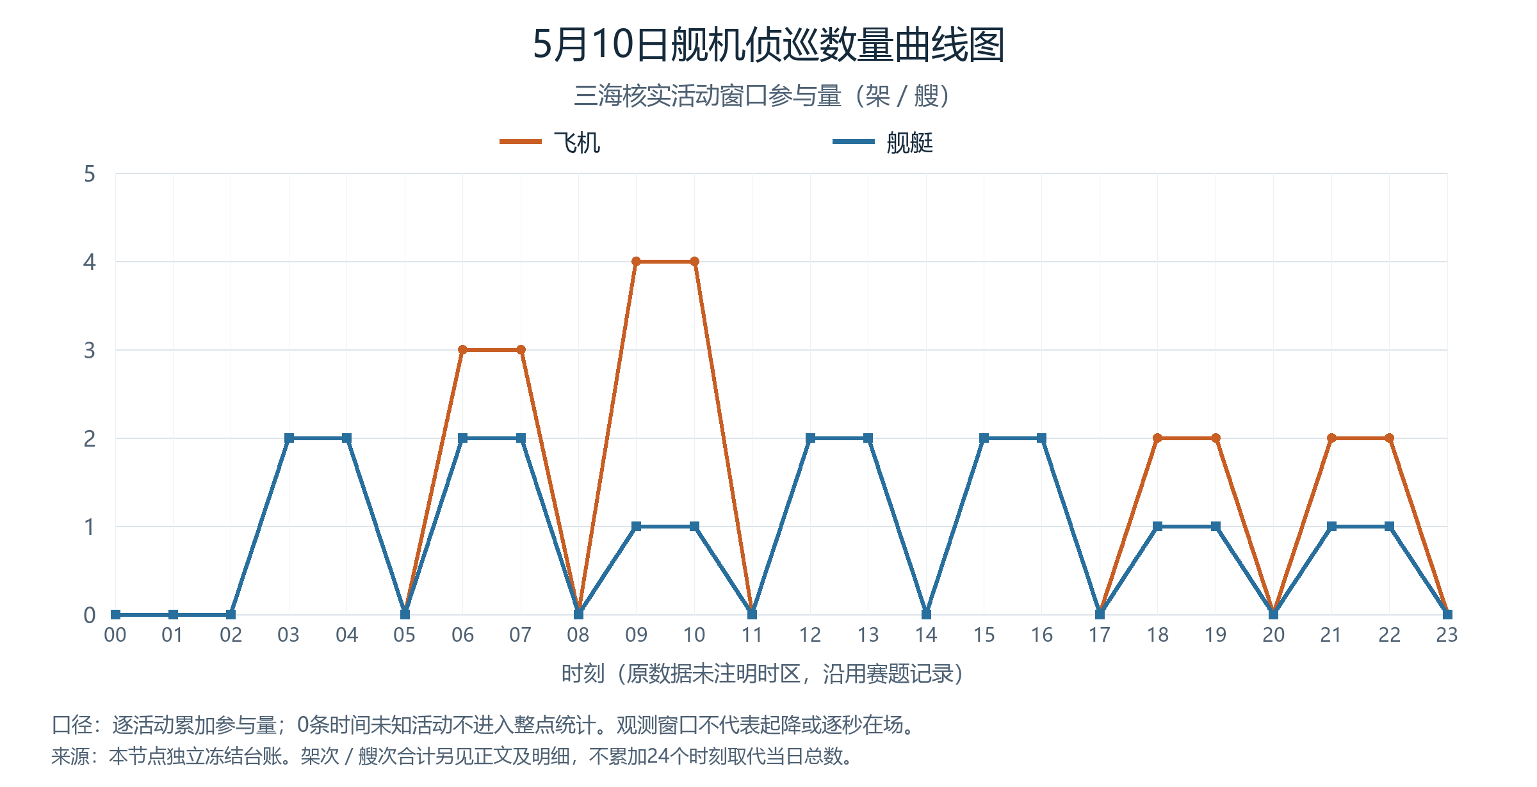

附图2
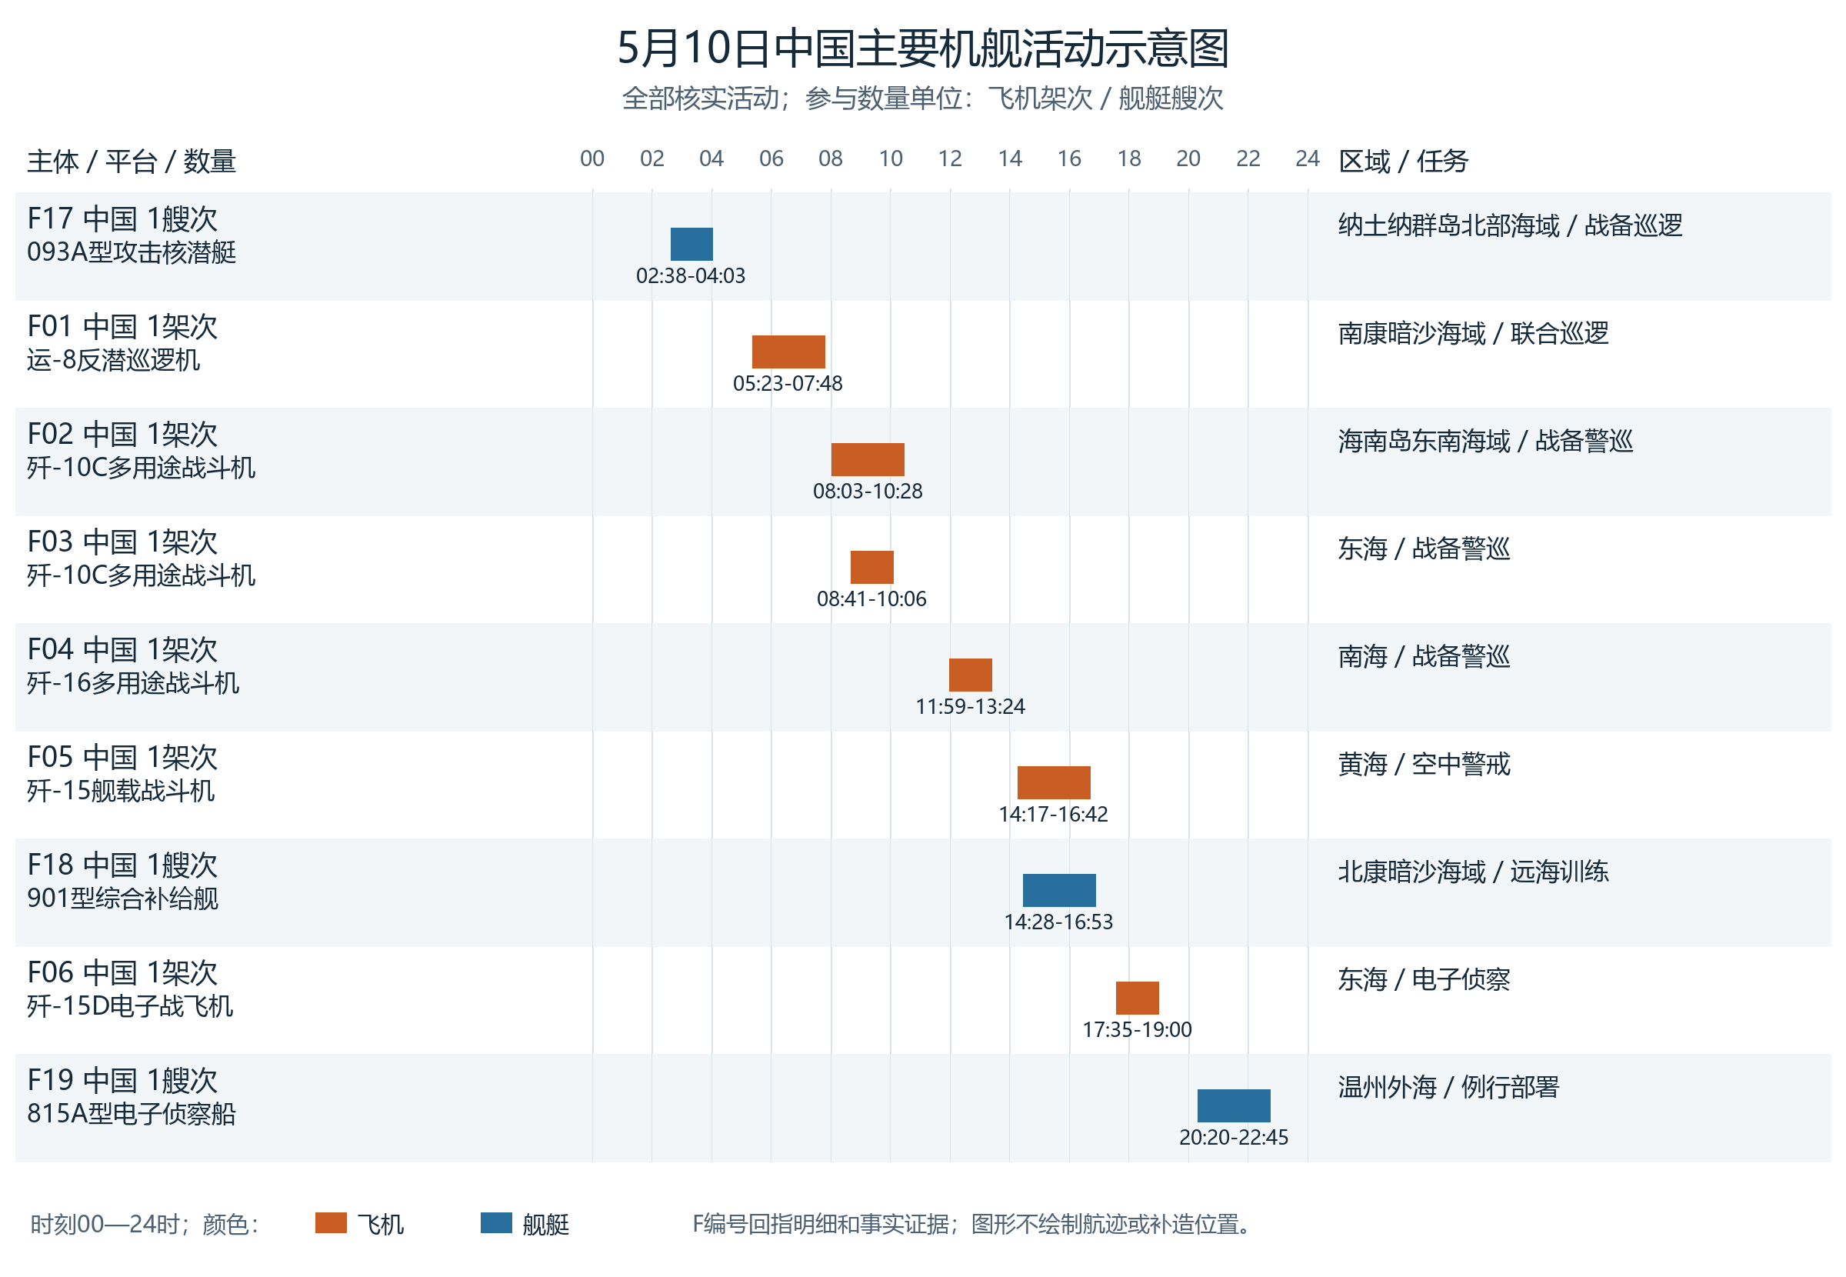

附图3
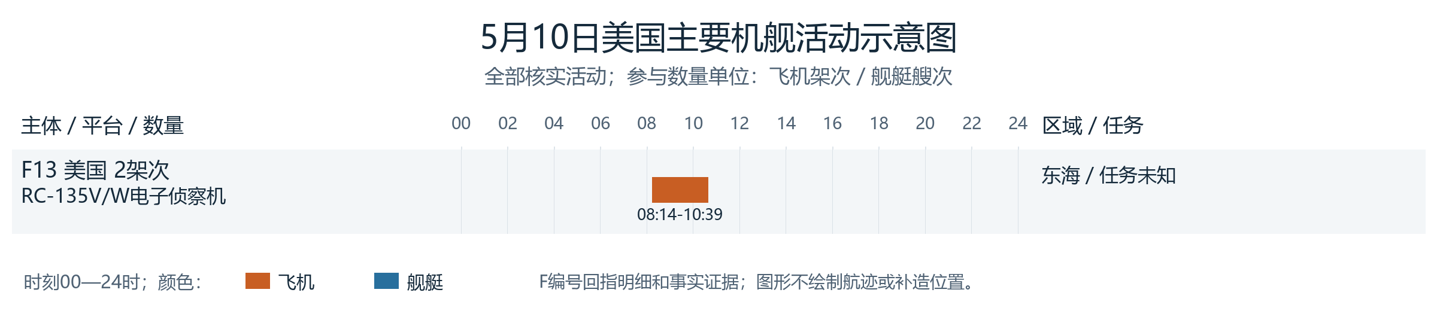

附图4
